**使用膜式制氮机的好处**

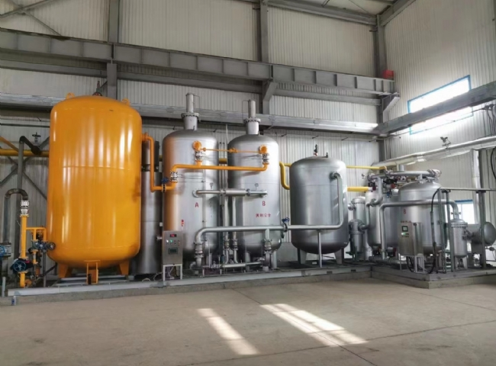

每个需要氮气用于工业用途并能在现场生产的行业都应该选择现场的气体发生器设备，因为它们具有很明显的不间断气体产生和成本效益。 那些希望完全控制其氮气供应的用户总是选择现场制氮机。在安装大型低温空气分离设备的同时，还有两种自己生产氮气的方法。

这两种方式是

1、变压吸附（PSA）发生器

2、膜发生器

在这里，我们将讨论膜技术制氮机如何为你的企业带来好处。

对于现场氮气的持续供应，膜技术生成器是一个重要的选择。这些系统尺寸紧凑，非常适合于利用高压气瓶中的氮气的低流量应用。有了希特的膜式制氮机，用户因气瓶和液态杜瓦而产生的烦躁情绪将被终止。 有了这些发生器，你可以很轻松地以一种不间断和可靠的方式生产氮气，只需要供应压缩空气。

制氮机被多个行业使用，但膜发生器最适合的行业是咖啡和食品包装、化学毯、改性大气包装（MAP）、制药、LCMS和等离子切割系统。

我们的膜式制氮机被广泛用于很多行业，如。

1、轮胎充气

2、燃油箱气化

3、压力容器和熔炉

4、为很多行业提供覆盖

5、实验室

6、石油、天然气和石油化工产品

7、火灾预防

8、海上平台和FPSO

9、石油货船和油轮

膜制氮机的一些最佳特点是：

相对于发生器将产生的纯度水平，资本成本较低。

最适合需要纯度为99.5%或更低的气体的行业。

这些发生器在几秒钟内就可以执行任务并开始运行。

如果照顾得当，它们可以在10至15年的时间内正常运转。

我们的发生器需要低成本的维护。

关于膜发生器，如果将来需求扩大，你可以很轻松地在现有的系统中增加一个膜组件，因为它是模块化设计。我们直接在你的生产线上运送我们预先测试过并准备安装的膜发生器。

如果你认为膜式制氮机适合你的生产，并且它能给你带来好处，请联系我们的团队。希特团队将评估你的使用场景，让你在气体供应上能有效的控制成本。